La página funciona con el navegador Edge de Window 10 u 11.
Si no hacemos nada se va a ver así la página:
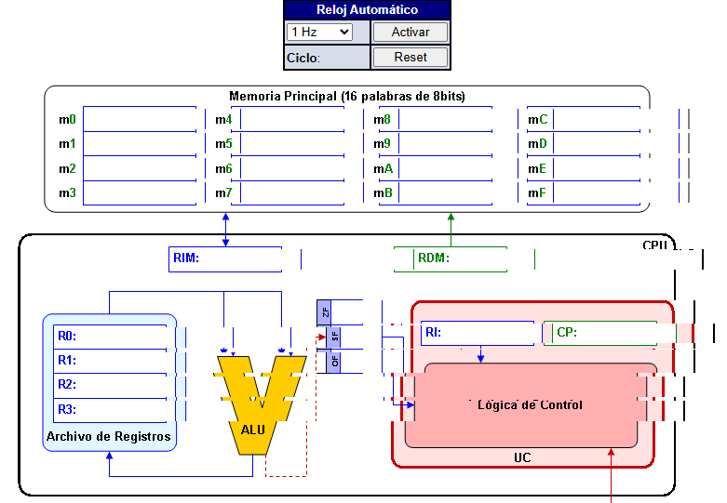
O bien se verá bien pero no se podrán introducir datos.

Así que hay que configurar previamente el navegador:
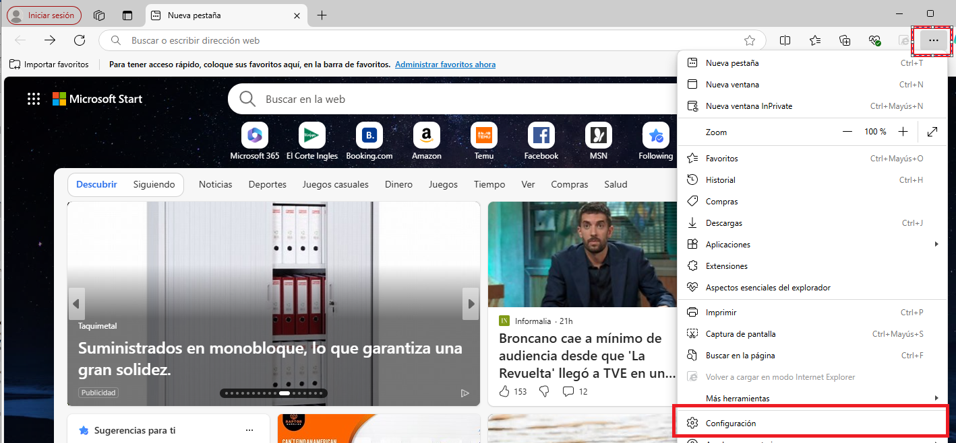
Seleccionamos “Navegador predeterminado”:
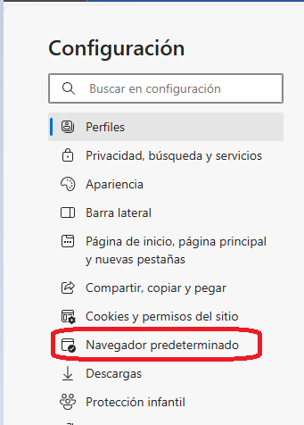
Damos a Permitir que los sitios se vuelvan a cargar en modo Internet Explorer (compatibilidad IE).
Seguidamente debemos Agregar la dirección donde se encuentra el fichero que necesitamos abrir:

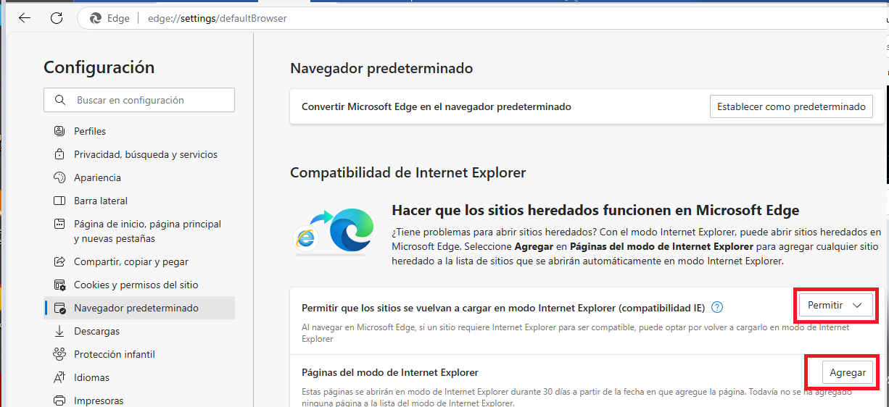

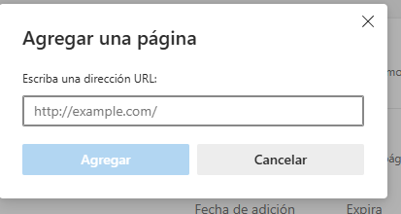

Añadimos EL DIRECTORIO DONDE SE ENCUENTRA EL FICHERO “Inicio.html” en nuestro ordenador
En mi caso sería algo así:
C:\1-Antequera\MME\MME-Antequera\Unidad 1-COMPONENTES DE LOS EQUIPOS MICROINFORMATICOS\Recursos\Simulador LSPC\Inicio.html
En vuestro caso donde tengáis el fichero en cuestion.
Queda la pantalla como sigue:
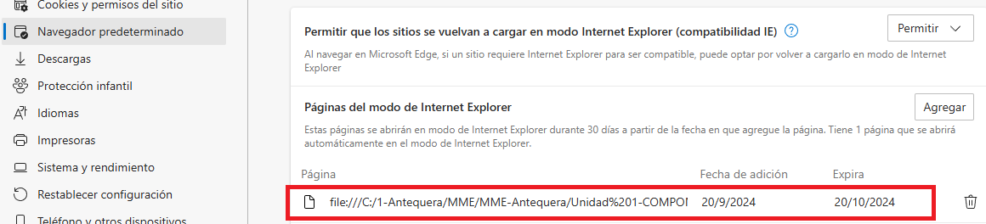

REINICIAMOS EL NAVEGADOR para que surta efecto la nueva configuración.
Ejecutamos el fichero Inicio.html como se ve en la imagen:
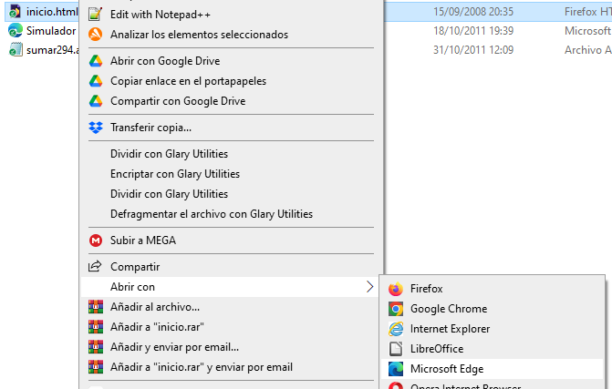
Debería salir el programa así:
